**Câu 1.** Vẽ sơ đồ vòng tuần hoàn máu hệ thống, kể tên các nhánh động mạch được xuất phát từ động mạch chủ bụng?

**Câu 2.** Kể tên và trình bày đặc điểm của 12 đôi dây thận kinh sọ não về nguyên ủy thật, nguyên ủy hư và chức năng chính?

**Câu 3.** Vẽ sơ đồ đường đi của thức ăn trong hệ thống ống tiêu hóa? Trình bày chức năng sinh lý tiêu hóa và hấp thu thức ăn của ruột non?

**Câu 4.** Trình bày đặc điểm giải phẫu của trung thất, trình bày cơ chế di chuyển ion clorua trong quá trình vận chuyển khí CO2 trong hệ hô hấp?

**Câu 5.** Kể tên 10 tuyến nội tiết và các sản phẩm do tuyến đó tiết ra. Trình bày đặc điểm giải phẫu sinh lý của tuyến giáp?

**Câu 6.** Kể tên các thành phần của hệ tiết niệu, trình bày chức năng hấp thu và bài tiết nước tiểu ở ống vi thận?

BÀI LÀM

**Câu 5.** Kể tên 10 tuyến nội tiết và các sản phẩm do tuyến đó tiết ra. Trình bày đặc điểm giải phẫu sinh lý của tuyến giáp?

1. Tuyến hạ đồi- GHRH, GHIH, GRRH, TRH, CRH, PRH, PHRH,PHIH
2. Tuyến yên- GH,FSH,LH,RL,TSH,ACTH
3. Hậu- oxytoxin, ADH
4. Giasp trạng- t3,t4,calxitonin
5. Cận giáp- PTH
6. Vùng thượng thận- cortisol, aldrogen,aldosteron
7. Tủy thượng thận- adrenalin, noradrenalin
8. Tụy- insillin, glucagon, somastostatin
9. Buồng trứng- estrogen, progesteron
10. Tinh hoàn- testosteron, dihydrotestosteron

Trình bày đặc điểm giải phẫu sinh lý của tuyến giáp?

Tuyến giáp có vai trò rất quan trọng trong việc điều hòa chức năng của toàn bộ hệ thống nội tiết cơ thể: Tăng tốc chuyển hóa năng lượng: T4 và T3 tăng cường việc chuyển hóa năng lượng của tế bào, giúp tăng cường sản xuất ATP (adenosine triphosphate) – nguồn năng lượng chính của cơ thể.

**Câu 3.** Vẽ sơ đồ đường đi của thức ăn trong hệ thống ống tiêu hóa? Trình bày chức năng sinh lý tiêu hóa và hấp thu thức ăn của ruột non?

**Miệng → Họng→Thực quản→Dạ dày→Ruột non→Đại tràng ( Ruột già )→Trực tràng→Hậu môn.**

- Miệng: nơi bắt đầu của đường tiêu hóa. Sau khi đưa thức ăn vào miệng, ta sẽ nhai để chia nhỏ thức ăn thành miếng nhỏ giúp việc tiêu hóa dễ dàng hơn, trong khi nước bọt trộn với thức ăn để bắt đầu quá trình phân hủy tinh bột thành các chất đường đơn.

- Họng: Cổ họng là điểm đến tiếp theo cho thực phẩm từ miệng đi xuống họng và tiếp tục di chuyển xuống thực quản.

- Thực quản: là một ống cơ kéo dài từ hầu học đến dạ dày có nhiệm vụ giữ thức ăn ở dạ dày bị trò ngược lên thực quản.

- Dạ dày: là một cơ quan giống như cái túi có các cơ rất khỏe. Có chức năng lưu giữ và thức ăn đến từ dạ dày đến đây sẽ được trộn lẫn với axit và các enzim để thủy phân các protein phức tạp.

- Ruột non: Rdài khoảng sáu mét và là đoạn quan trọng nhất của quá trình tiêu hóa thức ăn. Khi đến ruột non, thức ăn vẫn tiếp tục bị phá vỡ bằng các enzim được tiết ra bởi tuyến tụy và mật từ gan.

- Ruột già: Phân hoặc chất thải còn sót lại từ quá trình tiêu hóa được đưa xuống đại tràng bằng nhu động ruột, đầu tiên ở trạng thái lỏng và cuối cùng ở dạng rắn khi nước được lấy ra khỏi phân.

- Trực tràng: có chiều dài khoảng 20cm, kết nối đại tràng với hậu môn. Nhiệm vụ của trực tràng là nhận phân từ đại tràng và kích thích các dây thần kinh truyền đến vỏ đại não, cho bạn biết cảm giác muốn đi đại tiện.

- Hậu môn: là phần cuối cùng của đường tiêu hóa, chức năng chính của hậu môn là đựng và đào thải phân.

Trình bày chức năng sinh lý tiêu hóa và hấp thu thức ăn của ruột non?

1. Bắt đầu từ đâu? môn vị đến góc tá hỗng tràng
2. Chiều dàI tb 5-9m đường kính khoảng 1,5 - 3cm
3. Diện tích tiếp xúc
4. Chia làm bao nhiêu phần 3 phần: tá-hỗng-hồi
5. Cấu trúc gồm bao nhiêu lớp: 4 lớp- thanh mạc-thanh mạc dưới cơ- lớp dưới niêm và lớp niêm mạc, được nuôi dưỡng bởi hệ thống động mạch treo tràng trên, động mạch được lấy tách ra từ động mạch chủ bụng

Nếu như dạ dày là cơ quan phình to nhất trong ống tiêu hóa thì ruột non lại là bộ phận sở hữu chiều dài ấn tượng nhất (trung bình dài từ 5 - 9m). Đường kính của ruột non là khoảng 1,5 - 3cm. Nơi bắt đầu của ruột non được tính từ môn vị nằm phía cuối dạ dày và kết thúc tại góc tá - hỗng tràng. Theo đó ruột non được chia theo 3 phần đó là tá tràng - hỗng tràng - hồi tràng.

Về mặt giải phẫu, ruột non bao gồm 4 lớp, nếu xét từ ngoài vào trong sẽ theo thứ tự: màng bọc, lớp cơ, lớp dưới niêm mạc, trong cùng là lớp niêm mạc, cụ thể:

Màng bọc: được cấu thành từ phúc mạc mặt dưới, mặt sau gồm có các mô liên kết. Trong đó phúc mạc bao gồm 2 lớp (thanh mạc, tấm dưới thanh mạc);

Lớp cơ: gồm 2 lớp cơ trơn, ở giữa 2 lớp cơ trơn là mạng lưới các bạch huyết và mạch máu. Lớp cơ có tính đàn hồi với nhiệm vụ co bóp đẩy thức ăn xuống ruột già;

Lớp dưới niêm mạc: các mô cơ ở đây không có sự liên kết bền chặt, đây đồng thời là nơi quy tụ nhiều dây thần kinh và các đám rối mạch máu;

Lớp niêm mạc trong: vai trò của lớp này là giúp tiết ra nhiều dịch vị, tăng cường khả năng hấp thụ chất  dinh dưỡng cũng như bảo vệ ruột non. Có một đặc điểm thú vị là trong niêm mạc của ruột non có một lớp nhung mao bao phủ và mỗi một nhung mao này là vô vàn các mạch bạch huyết và mao mạch máu.

## **3. Quá trình tiêu hóa ở ruột non**

Các loại thức ăn khi xuống tới ruột non sẽ là tiếp tục bị phân chia thành những phần nhỏ hơn, sau đó nhu động ruột sẽ luân chuyển số thức ăn này đến cơ quan tiêu hóa tiếp theo.

### **3.1. Thức ăn trước khi được di chuyển tới ruột non**

Về quá trình tiêu hóa ở ruột non thì cần phải hình dung về tính chất của thức ăn trước khi đi xuống cơ quan này. Ban đầu chúng ta sẽ đưa thức ăn vào miệng, nhai và nghiền nát chúng nhờ sự hỗ trợ của cơ hàm, răng, lưỡi và các enzyme. Thức ăn sau đó đi qua thực quản, xuống dạ dày để được nhào trộn và phân hủy. Kết thúc bước này dạ dày sẽ đổ thức ăn xuống tá tràng.

### **3.2. Tiêu hóa thức ăn tại phần đầu ruột non**

Phần đầu ruột non chính là đoạn tá tràng. Khi thức ăn do dạ dày đưa xuống bộ phận này, dịch tụy sẽ được tuyến tụy tiết ra để hỗ trợ tiêu hóa tinh bột, chất đạm và chất béo. Nó sẽ được tiết vào tá tràng qua ống tụy Vater, kèm theo đó là dịch mật từ gan, chất nhờn được trộn lẫn để làm mềm và phân hủy thức ăn.

### **3.3. Tiêu hóa ở ruột non (tại hỗng tràng - hồi tràng)**

Thức ăn sẽ tiếp tục được chuyển giao từ tá tràng đến hỗng tràng và hồi tràng - các phần tiếp theo của ruột non. Nhờ các nhung mao và nếp gấp của ruột non nên diện tích bề mặt bên trong nó sẽ tăng lên đáng kể giúp tăng cường hấp thu nhiều chất dinh dưỡng hơn.

Tiêu hóa thức ăn ở ruột non sẽ được hoàn tất trong phần chính của cơ quan này. Trong đó các chất dinh dưỡng như axit amin, glucose, chất béo sẽ được tăng hấp thu qua thành ruột, sau đó đi vào máu và vận chuyển tới gan.

So với hồi tràng thì hỗng tràng có diện tích bề mặt lớn hơn và đây cũng chính là nơi diễn ra phần lớn các chu trình tiêu hóa, hấp thu chất dinh dưỡng. Tuy nhiên nếu bệnh nhân bị tổn thương hoặc phải cắt bỏ hỗng tràng thì hồi tràng sẽ là bộ phận thay thế nhiệm vụ. Đây đồng thời là đoạn ruột giúp tăng khả năng hấp thụ [vitamin B12](https://medlatec.vn/tin-tuc/top-10-thuc-pham-bo-sung-vitamin-b12-hieu-qua-nhat-s51-n20953" \o "vitamin B12) của cơ thể.

Đối với các chất không tiêu hóa được như chất xơ thì sẽ được đưa tới ruột già. Cơ quan này sẽ tái hấp thu nước và thụ hưởng nốt những dưỡng chất còn lại từ chất xơ và đẩy chất thải ra ngoài.

Sinh lý ruột non có ba hoạt động

1. Nhào trộn- trộn thức ăn với divhj tiêu hóa
2. Co thắt- tạo sóng nhu động và sóng phản nhu động giúp thức ăn di chuyển
3. Bài tiết ra tuyến tiêu hóa và men tiêu nhóa, có 03 men từ ruột non
4. Dịch ruột- tiết testida thủy phân chuỗi polypeptid cho ra acidamin
5. Tiết lipa thủy phân lipid cho acid béo
6. Tiết manba, saccara, lactan thủy phân đường

Đồng thời, tụy tiết ra một số men để tiêu hóa protis như amotripsinogen, tripsinogen, và một số men tiêu hóa chất béo như cholesteron interada, amilaza tiêu hóa đường, dịch mật tiêu hóa chất béo

Cuối cùng là chức năng hấp thu các chất dinh dưỡng như nước, điện giải, acamin, glucose được hấp thu qua mao mạch ruột, chất béo được hấp thu qua hệ thống bạch huyết.

**Câu 1.** Vẽ sơ đồ vòng tuần hoàn máu hệ thống, kể tên các nhánh động mạch được xuất phát từ động mạch chủ bụng?

**Sơ đồ:** Trong cơ thể con người, có hai vòng tuần hoàn máu - **lớn (toàn thân) và nhỏ (phổi)**. Vòng hệ thống bắt nguồn từ tâm thất trái và kết thúc ở tâm nhĩ phải. Các động mạch của tuần hoàn hệ thống thực hiện quá trình trao đổi chất, mang oxy và dinh dưỡng. Đổi lại, các động mạch của tuần hoàn phổi làm giàu máu bằng oxy. Các sản phẩm trao đổi chất được bài tiết qua tĩnh mạch.

Động mạch của tuần hoàn hệ thống **di chuyển máu từ tâm thất trái xuống động mạch chủ**, sau đó qua các động mạch đến tất cả các cơ quan của cơ thể, và vòng tròn này kết thúc ở tâm nhĩ phải. Mục đích chính của hệ thống này là cung cấp oxy và chất dinh dưỡng cho các cơ quan và mô của cơ thể. Bài tiết các sản phẩm trao đổi chất xảy ra thông qua các tĩnh mạch và mao mạch. Trong vòng tuần hoàn phổi chức năng chính là quá trình trao đổi khí ở phổi.

Máu động mạch, di chuyển qua các động mạch, đã đi qua, **đi vào tĩnh mạch**. Sau khi phần lớn oxy đã được giải phóng và carbon dioxide đã truyền từ các mô vào máu, nó sẽ trở thành tĩnh mạch. Tất cả các mạch nhỏ (tĩnh mạch) được tập hợp trong các tĩnh mạch lớn của hệ tuần hoàn. Chúng là tĩnh mạch chủ trên và dưới.

Chúng chảy vào tâm nhĩ phải, và tại đây quá trình lưu thông hệ thống kết thúc.

**Tên các nhánh động mạch được xuất phát từ động mạch chủ bụng?**

Nhánh bên: có các nhánh bên quan trọng là động mạch thân tạng, động mạch mạc treo tràng trên, động mạch thận phải, động mạch thận trái, các động mạch sinh dục, động mạch mạc treo tràng dưới.

Nhánh tận: động mạch chủ bụng chia thành hai động mạch chậu chung phải và trái ở ngang mức đốt sống thắt lưng 4.

**- Sơ đồ cấu tạo vòng tuần hoàn nhỏ:**

Tâm thất phải → động mạch phổi → mao mạch phổi → tĩnh mạch phổi → tâm nhĩ trái.

**- Sơ đồ cấu tạo vòng tuần hoàn lớn:**

Tâm thất trái →động mạch chủ →mao mạch → tế bào và mô → tĩnh mạch chủ trên và dưới→tâm nhĩ phải.

Vòng đại tuần hoàn mang máu động mạch giàu oxy và các chất dinh dữơng từ tim trái theo động mạch chủ, đm chủ tiếp tục phân thành những động mạch nhỏ dẫn đến các cơ quan. Ở tổ chức, các tiểu động mạch tiếp nối với mạng mao mạch, dưỡng chất và khí sẽ trao đổi qua các thành mỏng của mao mạch, dưỡng chất được cung cấp cho tổ chức. Sau đó máu đã bị khử oxy vào các tiểu tm, được mang ra khỏi mô, tập trung vào những tm lớn, về tim phải.

Vẽ sơ đồ vòng tuần hoàn máu hệ thống tim, gan, thận, ruột non:

TIM:

NHĨ P-THÂT P-ĐM PHỔI-MAO MẠCH PHỔI-TM PHỔI-NHĨ T-THẤT T-CUNG ĐM CHỦ-ĐM VÀNH-MM CƠ TIM-TM TIM-XOANG VÀNH-TM CHỦ TRÊN-NHĨ P

GAN:

NHĨ P-THẤT P-ĐM PHỔI-MM PHỔI-NHĨ T- THẤT T- CUNG ĐM CHỦ-ĐM CHỦ NGỰC-ĐM CHỦ BỤNG-ĐM THÂN TẠNG-ĐM GAN-MM GAN-TM GAN-TM CHỦ TRÊN

**kể tên các nhánh động mạch được xuất phát từ động mạch chủ bụng?**

Các nhánh của động mạch chủ bụng bao gồm **ba** thân chính là động mạch thân tạng, động mạch mạc treo tràng trên và mạc treo tràng dưới, sáu nhánh ghép đôi và một động mạch xương cùng trung gian. Tất cả các động mạch trên đều được sắp xếp hợp lý để cung cấp đủ lượng máu đến các cơ quan giàu mạch máu trong ổ bụng.

ĐMCB: VẼ

**Câu 6.** Kể tên các thành phần của hệ tiết niệu, trình bày chức năng hấp thu và bài tiết nước tiểu ở ống vi thận?

Hệ tiết niệu bao gồm hai thận, hai niệu quản, bàng quang, niệu đạo

1. Thận:là cơ qun chính của hệ tiết niệu, có nhiieejm vụ bài tiết nước tiểu, gồm có 2 thận, nằm sau phúc mạc trong góc xương sườn 6 và cột sống thắt lưng ngay trước cơ thắt lưng. Thận phải thấp hơn thận trái gồm 2cm.
2. Niệu quản: là một ống xơ cơ nằm trong tổ chức liên kết sau phúc mạng đi từ bể thận đến bàng quang, dài 25-28cm, đường kính tb 5mm. Có 3 chỗ hẹp là khúc nối bể thận với niệu quản, chỗ bắt chéo với đm chậu và đoạn nội thành bàng quang. Niệu quản chi ra làm 2 đoạn là đoạn bụng và đoạn chậu.
3. Bàng quang: là một tạng rỗng có hình dạng, kichs thước và hình dạng thay đổi theo số lượng nước tiểu chứa bên trong nó, ngoài ra còn thay đổi theo tuổi. Khi rỗng bàng quang nằm trước hố chậu sau xương mu,trước các tạng sinh dục, trực tràng, trên hoành chậu. Khi căng bàng quang có hình cầu nằm trong ổ bụng. Trẻ sau tuổi dậy thì bàng quang mới nằm hoàn toàn trong khung chậu. Bàng quang nhận nước tiểu từ hai quả thận qua hai niệu quản, rồi thải nước tiểu ra ngoài qua niệu đạo. Có hình tháp, 3 mặt một đáy và một đỉnh.
4. Niệu nđạo là ống dẫn nước tiểu từ bàng quang ra ngoài. Niệu đạo nam dài hơn niệu đạo nữ và có nhiều đặc điểm khác nhau.Niệu đạo nam vừa dẫn nước tiểu vừa là đường xuất tinh.

**trình bày chức năng hấp thu và bài tiết nước tiểu ở ống vi thận?**

**Quá trìn**h lọc: trong mỗI phút có120-130ml máu qua 2 thận

Bình thường **thận** làm nhiệm vụ **lọc** máu, **TB 180l** máu/ngày **để tạo** ra **nước tiểu** ban đầu (nc, ion, glucose, acamin)

Quá trình lọc phụ thuộc vào as lọc. Ct

Quá trình tái hấp thu và bài tiết ống thận:

* -OLG: +nước tiểu ưu trương(ban đầu) natri được tái hấp thu (65% na, h20) -> nra Glucose, acamin ->đồng vận trong chuỗI ngắn ->hấp thu ẩm bào

+bài tiết ~~Grecernin~~ Bài tiết acid hữu cơ và base ở ống lượn gần

Ống lượn gần cũng là một nơi quan trọng bài tiết acid hữu cơ và base như muối mật, oxalate, urate, và catecholamine. Rất nhiều chất trong những chất này là sản phẩm cuối của chuyển hóa và phải nhanh chóng loại bỏ khỏi cơ thể.

Tại ống lượn gần, 70-85% natri, clo, bicarbonat, nước; hầu như toàn bộ ion kali, mono acid phosphat và các acid amin trong nước tiểu đầu được tái hấp thu.

* Quai henle:nhánh xuống đi vào trong môi trường tủy thận, nc dc hthu 15% vì mt tủy thận ưu trương. Nhánh lên, na+ thảI (đồng vận na, k+) không hthu nước vì có màng bán thấm
* OLX: ~~nc tiểu nhược trương (tủy t thận tiết aldosteron {-na+->nước 10%~~

~~{-bàIxuất k+. nh3, crotenin~~

Ở ống lượn xa có sự tái hấp thu một số chất từ dịch lọc vào máu và bài tiết một số chất vào nước tiểu để được đào thải ra ngoài. Tái hấp thu và bài tiết ở ống lượn xa phụ thuộc vào nhu cầu của cơ thể. 1. Tái hấp thu ion natri:Tái hấp thu natri ở ống lượn xa theo cơ chế vận chuyển tích cực, chịu tác dụng của aldosteron.

~~Ống góp ADH( tuyến giáp 95% h20)~~

+ Ống góp: tái **hấp thu** nước **và bài tiết** các chất tương tự ở ống lượn xa **và** cú **sự** hỗ trợ của ADH.

**Câu 2.** Kể tên và trình bày đặc điểm của 12 đôi dây thận kinh sọ não về nguyên ủy thật, nguyên ủy hư và chức năng chính?

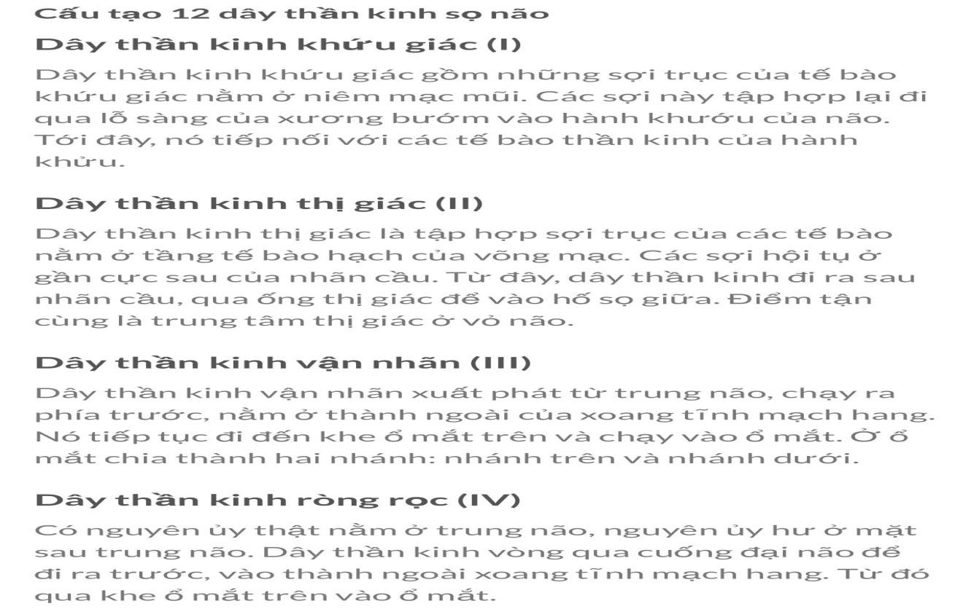

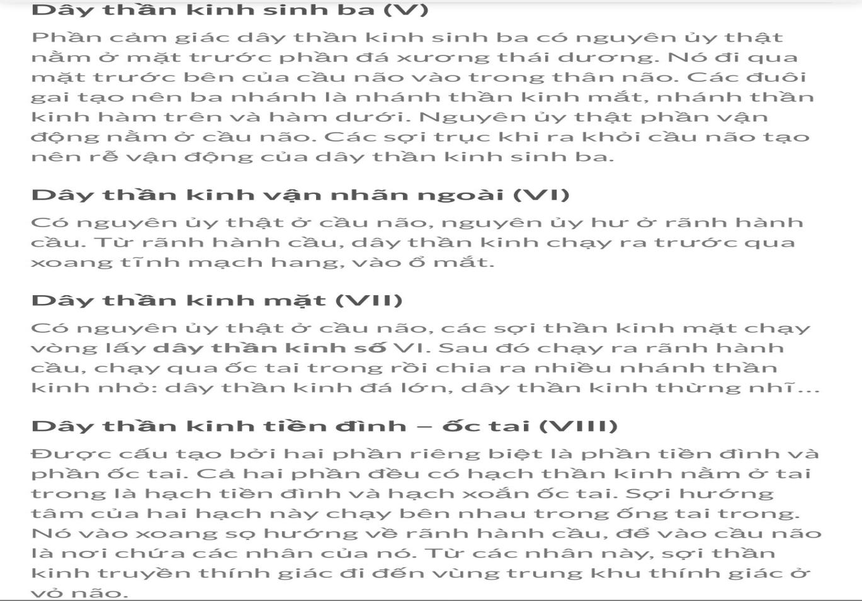

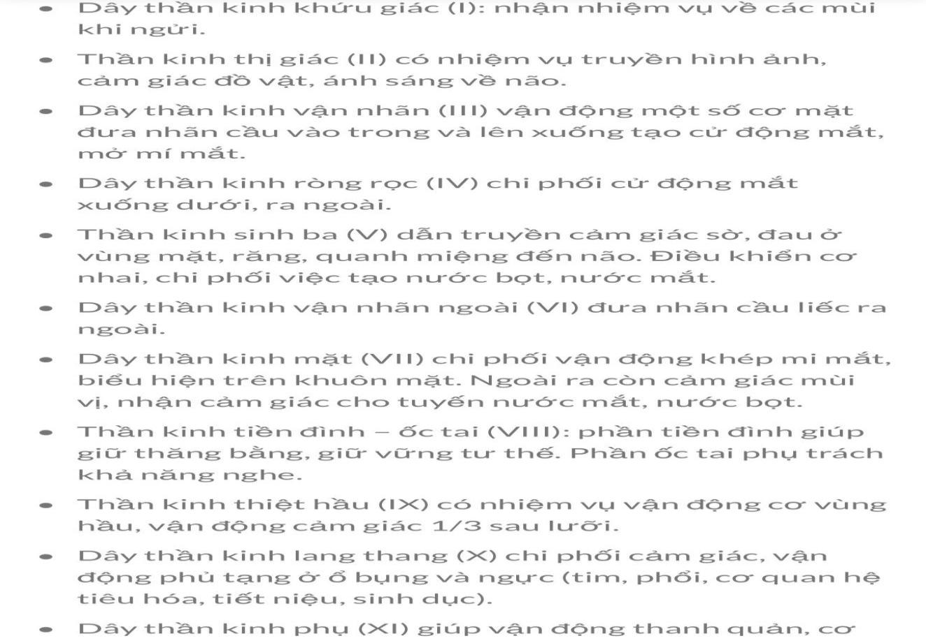

Dây thần kinh hạ nhiệt XII tổn thương gây triệu chứng lưỡi bị đẩy sang một bên khi thè lưỡi.

**Dây thần kinh sọ gồm 12 đôi dây có nguyên uỷ hư ở não bộ, gồm có ba loại**

Các dây thần kinh cảm giác (giác quan): dây thần kinh sọ số I, II, VIII.

Các dây thần kinh vận động: dây thần kinh sọ số III, IV, VI, XI, XII.

Các dây thần kinh hỗn hợp: dây thần kinh sọ số  V, VII, IX, X.

Các dây thần kinh sọ số III, VII, IX, X còn có các sợi thần kinh đối giao cảm.

Cấu tạo của một dây thần kinh sọ bao gồm các bộ phận:

* Nhân trung ương có hai chức năng là: nguyên ủy thật của nhánh vận động, tận cùng của nhánh cảm giác dây thần kinh sọ
* Nguyên ủy hư: là chỗ dây thần kinh đi ra khỏi bề mặt não bộ.
* Hạch ngoại biên (có ở các dây thần kinh tiền đình - ốc tai và các nhánh của loại dây thần kinh hỗn hợp): là nguyên thủy thật của cảm giác, là nơi các nhân của tế bào cảm giác tập trung.
* Dây thần kinh khứu giác (I) và dây thần kinh thị giác (II): không có hạch ngoại biên.

Nguyên ủy thật:

1. Phần vận động: nguyện ủy thaath của phần vận động là nhân của dây tk mặt nằm ở cầu não, các dây tk chạy ra sau vòng lấy dây tk số 6, tạo nên lồi mặt của sàn não thất 4, sau đó chạy ra trước để đến nguyên ủy hư ở rãnh hành cầu
2. Phần bài tiết: nguyên ủy thật của phần này là nhân nước bọt trên, các sợi tk chạy cùng với các sợi vđ ở trong cầu não, để cuối cùng ra khỏi não ở rãnh hành cầu.
3. Phần cảm giác: NUT của phần cam giác là hạch gối, nằm ở gối dây tk mặt. Đường hướng tâm của tb tk của hạch gối đi qua rãnh hành cầu và tận cùng ở nhân bó đơn độc của cầu não, đườg li tâm tạo nên 1 phần của thừng nhĩ.

**Câu 4.** Trình bày đặc điểm giải phẫu của trung thất, trình bày cơ chế di chuyển ion clorua trong quá trình vận chuyển khí CO2 trong hệ hô hấp?

Giới hạn: Trung thất được giới hạn phía trước bởi mặt sau xương ức, phía sau bởi mặt trước cột sống ngực, hai bên bởi màng phổi và phổi, phía trên bởi nền cổ và phía dưới là cơ hoành.

Phân khu: trung thất được chia thành 4 khu:

Trung thất trên: nằm phía trên mặt phẳng ngang đi ngay trên khoang màng ngoài tim (ngang ở mức phía sau với khe đốt sống 4,5 và phía trước với góc xương ức): chứa tuyến ức, khí quản, các mạch máu lớn của tim, các nhánh của nó và các dây thần kinh lang thang, thần kinh hoành.

Trung thất trước: nằm trước màng tim và sau xương ức: chứa tuyến ức , phần dưới của tuyến giáp & tuyến cận , hạch bạch huyết.

Trung thất giữa: là nơi chứa tim và màng ngoài tim.

Trung thất sau: (quan trọng nhất) nằm sau tim và màng ngoài tim: chứa thực quản, động mạch chủ ngực, hệ tĩnh mạch đơn, dây thần kinh lang thang và chuỗi hạch giao cảm ngực

Trung thất trước: nằm trước màng tim và sau xương ức: chứa tuyến ức , phần dưới của tuyến giáp & tuyến cận , hạch bạch huyết.

Trung thất giữa: là nơi chứa tim và màng ngoài tim.

Trung thất sau: (quan trọng nhất) nằm sau tim và màng ngoài tim: chứa thực quản, động mạch chủ ngực, hệ tĩnh mạch đơn, dây thần kinh lang thang và chuỗi hạch giao cảm ngực.